Questions about MCMC function

1 trans_tstop, is a parameter?

2 uhf_week_obs=np.sum(uhf_daily_obs[4:-1].reshape((13,7,42)),axis=1)*#按周统计确诊，计算42个区的似然性*

这个13 是怎么来的？一共13个周？

3 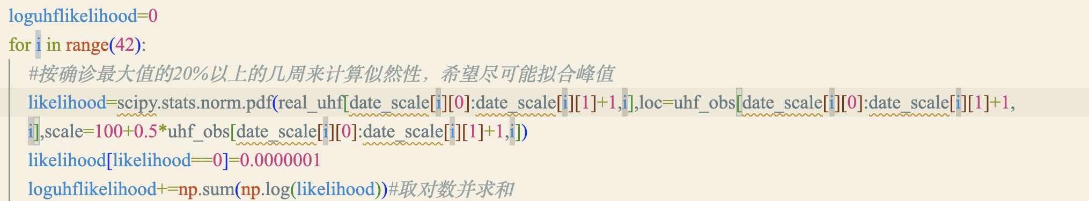每个时间序列的loglikehood?一共42个

然后将42个加总？